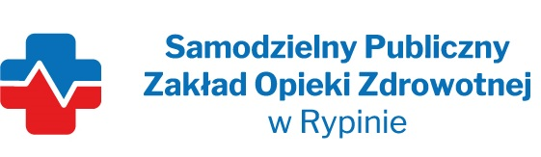

REGON: 910858394 NIP: 8921296985
Nasz znak: SP ZOZ/ZP/TP - 8/2/2024
Nasza data: 21.10.2024 r.
Numer ogłoszenia : BZP nr 2024/ 0054449/01 z dnia 14.10.2024
Termin składania ofert: 22.10.2024 r. godzina 10.00

Wykonawcy - Dostawcy
postępowania przetargowego
ZP/TP- 8/2024

Samodzielny Publiczny Zakład Opieki Zdrowotnej w Rypinie uprzejmie informuje, że w dniu 21.10.2024 r. wpłynęły zapytania dotyczące postępowania przetargowego :
Pn. „Dostawa środków dezynfekcyjnych z podziałem na 12 pakietów”
Dot. Pakietu 1, zad. 1c
Czy w związku z wycofaniem produktu SaniCloth Aktiv zamawiający dopuści do oceny preparat w postaci szybkodziałających gotowych do użycia chusteczek do dezynfekcji i mycia powierzchni medycznych wrażliwych na działanie alkoholu. Preparat na bazie QAV oraz związków powierzchniowo – czynnych, bez zawartości alkoholu, chloru, kwasu nadoctowego oraz poliaminy. Chusteczka o wymiarze 18 x 20 cm i gramaturze min. 50 g/m2. Spektrum działania: zgodnie z EN 16615 (test czterech pól) B, F - 2 minut, zgodnie z EN 14476 V - HIV, HBV, HCV, Rota, Vaccinia, Herpes – 1 min, wobec: Polyoma SV 40 w 5 min. Możliwość stosowania chusteczek 3 miesiące od otwarcia opakowania. W opakowaniu flow pack - 100 chusteczek – z odpowiednim przeliczeniem ilości. Wyrób medyczny klasa IIb.

ODPOWIEDŹ: TAK, wyrażamy zgodę

Z poważaniem

Monika Tryniszewska – Skarzyńska – Dyrektor SP ZOZ Rypin

